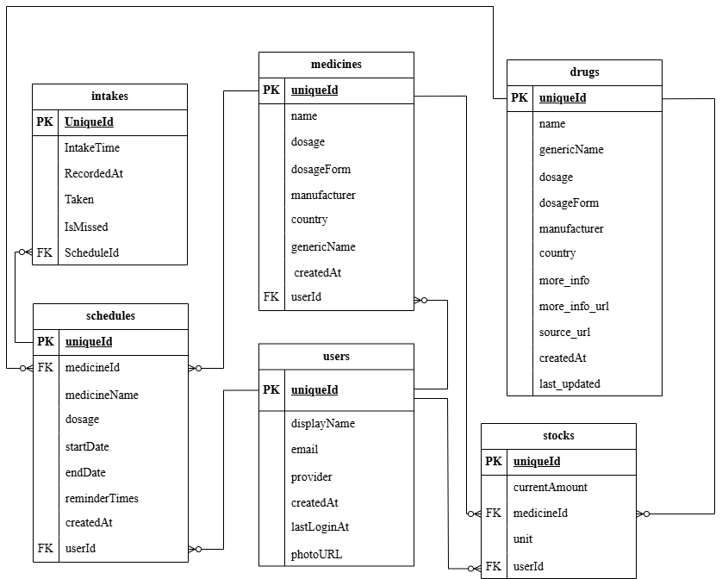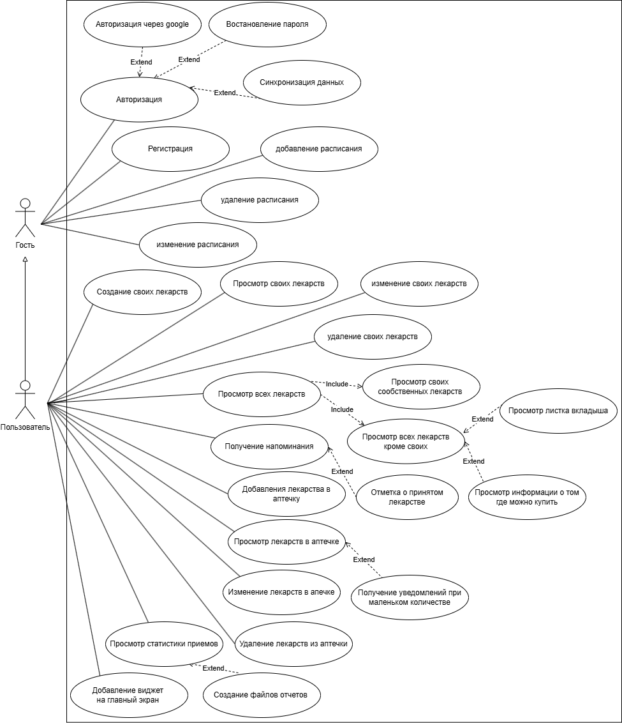
ФИО
Подпись
Дата
Разраб.
Провер.
Н. контр.
Утв.
Осадчий П.А.
Тимонович Г.Л.
Подрез А.А.

Блинова Е.А.
Диаграмма вариантов
использования
ДП 01.00.ГЧ
Лит.
Лист
Листов
1
1
1
БГТУ 1-98 01 03, 2026

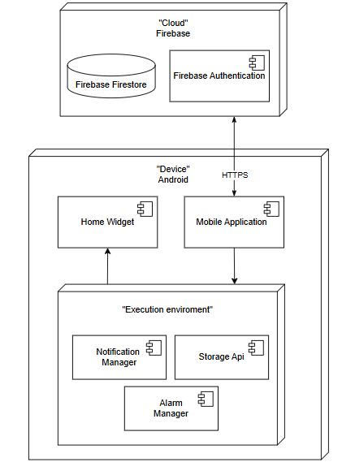
ФИО
Подпись
Дата
Разраб.
Провер.
Н. контр.
Утв.
Осадчий П.А.
Тимонович Г.Л.
Подрез А.А.

Блинова Е.А.
Диаграмма развертывания
ДП 02.00.ГЧ
Лит.
Лист
Листов
1
1
1
БГТУ 1-98 01 03, 2026

ФИО
Подпись
Дата
Разраб.
Провер.
Н. контр.
Утв.
Осадчий П.А.
Тимонович Г.Л.
Подрез А.А.

Блинова Е.А.
Диаграмма развертывания
ДП 02.00.ГЧ
Лит.
Лист
Листов
1
1
1
БГТУ 1-98 01 03, 2026

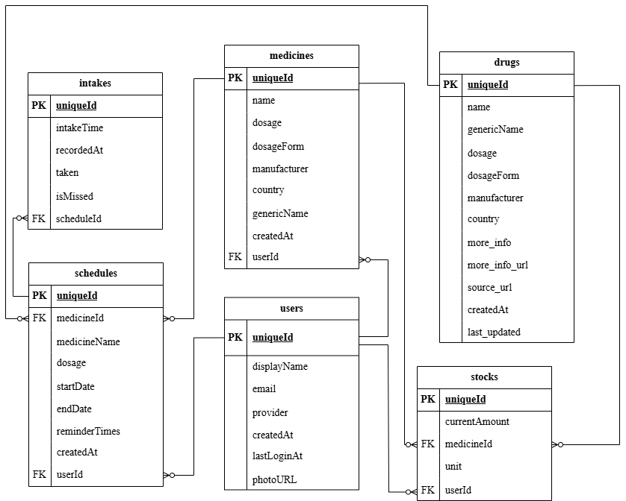
ФИО
Подпись
Дата
Разраб.
Провер.
Н. контр.
Утв.
Осадчий П.А.
Тимонович Г.Л.
Подрез А.А.

Блинова Е.А.
Логическая схема базы данных
ДП 03.00.ГЧ
Лит.
Лист
Листов
1
1
1
БГТУ 1-98 01 03, 2026

ФИО
Подпись
Дата
Разраб.
Провер.
Н. контр.
Утв.
Осадчий П.А.
Тимонович Г.Л.
Подрез А.А.

Блинова Е.А.
Блок схема алгоритма создания
расписания приема
ДП 04.00.ГЧ
Лит.
Лист
Листов
1
1
1
БГТУ 1-98 01 03, 2026

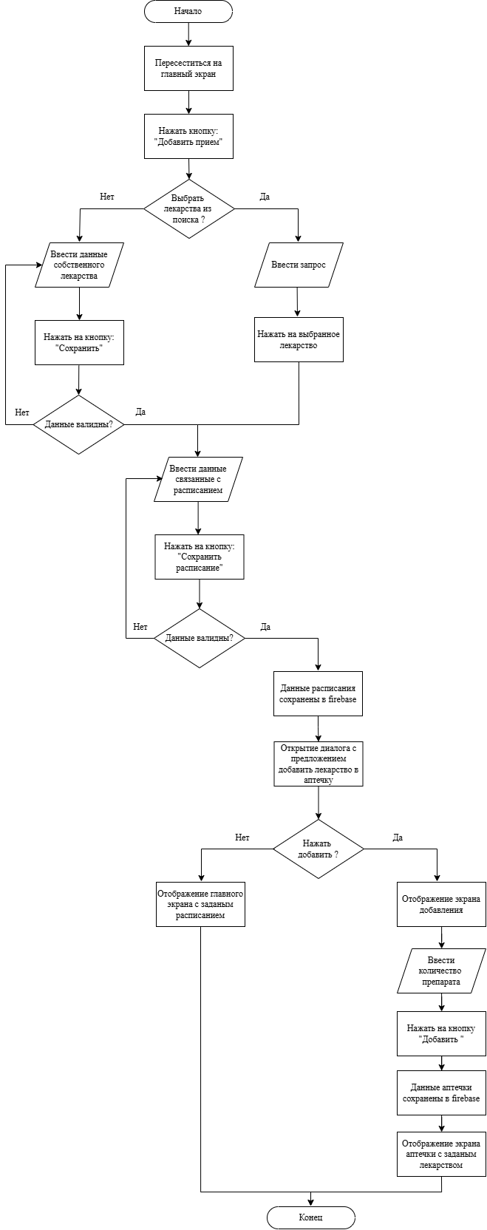

Наименование показателя | Значение показателя
Время разработки, дней | 52
Основная заработная плата | 5 076,00
Дополнительная заработная плата | 761,40
Отчисления в Фонд социальной защиты населения | 1 984,72
Отчисления в БРУСП «Белгосстрах» | 35,02
Расходы на материалы | 24,00
Расходы на специальное оборудование и платные услуги | 0
Прочие прямые затраты | 913,68
Общепроизводственные и общехозяйственные расходы | 1 269,00
Себестоимость разработки программного средства | 10 063,82
Расходы на сопровождение и адаптацию | 1 006,38
Полная себестоимость программного средства | 11 070,20
Цена без НДС | 14 805,93
Прибыль от реализации, руб. | 3 735,73
Рентабельность ПС, % | 33,7
ФИО
Подпись
Дата
Разраб.
Провер.
Н. контр.
Наименование показателя | Значение показателя
Время разработки, дней | 52
Основная заработная плата | 5 076,00
Дополнительная заработная плата | 761,40
Отчисления в Фонд социальной защиты населения | 1 984,72
Отчисления в БРУСП «Белгосстрах» | 35,02
Расходы на материалы | 24,00
Расходы на специальное оборудование и платные услуги | 0
Прочие прямые затраты | 913,68
Общепроизводственные и общехозяйственные расходы | 1 269,00
Себестоимость разработки программного средства | 10 063,82
Расходы на сопровождение и адаптацию | 1 006,38
Полная себестоимость программного средства | 11 070,20
Цена без НДС | 14 805,93
Прибыль от реализации, руб. | 3 735,73
Рентабельность ПС, % | 33,7
Наименование показателя Значение показателя  Время разработки, дней 52  Основная заработная плата 5 076,00  Дополнительная заработная плата 761,40  Отчисления в Фонд социальной защиты населения 1 984,72  Отчисления в БРУСП «Белгосстрах» 35,02  Расходы на материалы 24,00  Расходы на специальное оборудование и платные услуги 0  Прочие прямые затраты 913,68  Общепроизводственные и общехозяйственные расходы 1 269,00  Себестоимость разработки программного средства 10 063,82  Расходы на сопровождение и адаптацию 1 006,38  Полная себестоимость программного средства 11 070,20  Цена без НДС 14 805,93  Прибыль от реализации, руб. 3 735,73  Рентабельность ПС, % 33,7  Наименование показателя Значение показателя  Время разработки, дней 52  Основная заработная плата 5 076,00  Дополнительная заработная плата 761,40  Отчисления в Фонд социальной защиты населения 1 984,72  Отчисления в БРУСП «Белгосстрах» 35,02  Расходы на материалы 24,00  Расходы на специальное оборудование и платные услуги 0  Прочие прямые затраты 913,68  Общепроизводственные и общехозяйственные расходы 1 269,00  Себестоимость разработки программного средства 10 063,82  Расходы на сопровождение и адаптацию 1 006,38  Полная себестоимость программного средства 11 070,20  Цена без НДС 14 805,93  Прибыль от реализации, руб. 3 735,73  Рентабельность ПС, % 33,7  Наименование показателя Значение показателя  Время разработки, дней 52  Основная заработная плата 5 076,00  Дополнительная заработная плата 761,40  Отчисления в Фонд социальной защиты населения 1 984,72  Отчисления в БРУСП «Белгосстрах» 35,02  Расходы на материалы 24,00  Расходы на специальное оборудование и платные услуги 0  Прочие прямые затраты 913,68  Общепроизводственные и общехозяйственные расходы 1 269,00  Себестоимость разработки программного средства 10 063,82  Расходы на сопровождение и адаптацию 1 006,38  Полная себестоимость программного средства 11 070,20  Цена без НДС 14 805,93  Прибыль от реализации, руб. 3 735,73  Рентабельность ПС, % 33,7  Наименование показателя Значение показателя  Время разработки, дней 52  Основная заработная плата 5 076,00  Дополнительная заработная плата 761,40  Отчисления в Фонд социальной защиты населения 1 984,72  Отчисления в БРУСП «Белгосстрах» 35,02  Расходы на материалы 24,00  Расходы на специальное оборудование и платные услуги 0  Прочие прямые затраты 913,68  Общепроизводственные и общехозяйственные расходы 1 269,00  Себестоимость разработки программного средства 10 063,82  Расходы на сопровождение и адаптацию 1 006,38  Полная себестоимость программного средства 11 070,20  Цена без НДС 14 805,93  Прибыль от реализации, руб. 3 735,73  Рентабельность ПС, % 33,7  Наименование показателя | Значение показателя
Время разработки, дней | 52
Основная заработная плата | 5 076,00
Дополнительная заработная плата | 761,40
Отчисления в Фонд социальной защиты населения | 1 984,72
Отчисления в БРУСП «Белгосстрах» | 35,02
Расходы на материалы | 24,00
Расходы на специальное оборудование и платные услуги | 0
Прочие прямые затраты | 913,68
Общепроизводственные и общехозяйственные расходы | 1 269,00
Себестоимость разработки программного средства | 10 063,82
Расходы на сопровождение и адаптацию | 1 006,38
Полная себестоимость программного средства | 11 070,20
Цена без НДС | 14 805,93
Прибыль от реализации, руб. | 3 735,73
Рентабельность ПС, % | 33,7
о
Наименование показателя | Значение показателя
Время разработки, дней | 52
Основная заработная плата | 5 076,00
Дополнительная заработная плата | 761,40
Отчисления в Фонд социальной защиты населения | 1 984,72
Отчисления в БРУСП «Белгосстрах» | 35,02
Расходы на материалы | 24,00
Расходы на специальное оборудование и платные услуги | 0
Прочие прямые затраты | 913,68
Общепроизводственные и общехозяйственные расходы | 1 269,00
Себестоимость разработки программного средства | 10 063,82
Расходы на сопровождение и адаптацию | 1 006,38
Полная себестоимость программного средства | 11 070,20
Цена без НДС | 14 805,93
Прибыль от реализации, руб. | 3 735,73
Рентабельность ПС, % | 33,7
нтр.
Утв.
Осадчий П.А.
Тимонович Г.Л.

Подрез А.А.
Блинова Е.А.

Таблица экономических
показателей
ДП 05.00.ГЧ
Лит.
Лист
Листов
1
1
У
БГТУ 1-98 01 03, 2026
Конс.
Наименование показателя | Значение показателя
Время разработки, дней | 52
Основная заработная плата | 5 076,00
Дополнительная заработная плата | 761,40
Отчисления в Фонд социальной защиты населения | 1 984,72
Отчисления в БРУСП «Белгосстрах» | 35,02
Расходы на материалы | 24,00
Расходы на специальное оборудование и платные услуги | 0
Прочие прямые затраты | 913,68
Общепроизводственные и общехозяйственные расходы | 1 269,00
Себестоимость разработки программного средства | 10 063,82
Расходы на сопровождение и адаптацию | 1 006,38
Полная себестоимость программного средства | 11 070,20
Цена без НДС | 14 805,93
Прибыль от реализации, руб. | 3 735,73
Рентабельность ПС, % | 33,7
Наименование показателя Значение показателя  Время разработки, дней 52  Основная заработная плата 5 076,00  Дополнительная заработная плата 761,40  Отчисления в Фонд социальной защиты населения 1 984,72  Отчисления в БРУСП «Белгосстрах» 35,02  Расходы на материалы 24,00  Расходы на специальное оборудование и платные услуги 0  Прочие прямые затраты 913,68  Общепроизводственные и общехозяйственные расходы 1 269,00  Себестоимость разработки программного средства 10 063,82  Расходы на сопровождение и адаптацию 1 006,38  Полная себестоимость программного средства 11 070,20  Цена без НДС 14 805,93  Прибыль от реализации, руб. 3 735,73  Рентабельность ПС, % 33,7  Наименование показателя Значение показателя  Время разработки, дней 52  Основная заработная плата 5 076,00  Дополнительная заработная плата 761,40  Отчисления в Фонд социальной защиты населения 1 984,72  Отчисления в БРУСП «Белгосстрах» 35,02  Расходы на материалы 24,00  Расходы на специальное оборудование и платные услуги 0  Прочие прямые затраты 913,68  Общепроизводственные и общехозяйственные расходы 1 269,00  Себестоимость разработки программного средства 10 063,82  Расходы на сопровождение и адаптацию 1 006,38  Полная себестоимость программного средства 11 070,20  Цена без НДС 14 805,93  Прибыль от реализации, руб. 3 735,73  Рентабельность ПС, % 33,7  Наименование показателя Значение показателя  Время разработки, дней 52  Основная заработная плата 5 076,00  Дополнительная заработная плата 761,40  Отчисления в Фонд социальной защиты населения 1 984,72  Отчисления в БРУСП «Белгосстрах» 35,02  Расходы на материалы 24,00  Расходы на специальное оборудование и платные услуги 0  Прочие прямые затраты 913,68  Общепроизводственные и общехозяйственные расходы 1 269,00  Себестоимость разработки программного средства 10 063,82  Расходы на сопровождение и адаптацию 1 006,38  Полная себестоимость программного средства 11 070,20  Цена без НДС 14 805,93  Прибыль от реализации, руб. 3 735,73  Рентабельность ПС, % 33,7  Наименование показателя Значение показателя  Время разработки, дней 52  Основная заработная плата 5 076,00  Дополнительная заработная плата 761,40  Отчисления в Фонд социальной защиты населения 1 984,72  Отчисления в БРУСП «Белгосстрах» 35,02  Расходы на материалы 24,00  Расходы на специальное оборудование и платные услуги 0  Прочие прямые затраты 913,68  Общепроизводственные и общехозяйственные расходы 1 269,00  Себестоимость разработки программного средства 10 063,82  Расходы на сопровождение и адаптацию 1 006,38  Полная себестоимость программного средства 11 070,20  Цена без НДС 14 805,93  Прибыль от реализации, руб. 3 735,73  Рентабельность ПС, % 33,7  Наименование показателя | Значение показателя
Время разработки, дней | 52
Основная заработная плата | 5 076,00
Дополнительная заработная плата | 761,40
Отчисления в Фонд социальной защиты населения | 1 984,72
Отчисления в БРУСП «Белгосстрах» | 35,02
Расходы на материалы | 24,00
Расходы на специальное оборудование и платные услуги | 0
Прочие прямые затраты | 913,68
Общепроизводственные и общехозяйственные расходы | 1 269,00
Себестоимость разработки программного средства | 10 063,82
Расходы на сопровождение и адаптацию | 1 006,38
Полная себестоимость программного средства | 11 070,20
Цена без НДС | 14 805,93
Прибыль от реализации, руб. | 3 735,73
Рентабельность ПС, % | 33,7
о
Наименование показателя | Значение показателя
Время разработки, дней | 52
Основная заработная плата | 5 076,00
Дополнительная заработная плата | 761,40
Отчисления в Фонд социальной защиты населения | 1 984,72
Отчисления в БРУСП «Белгосстрах» | 35,02
Расходы на материалы | 24,00
Расходы на специальное оборудование и платные услуги | 0
Прочие прямые затраты | 913,68
Общепроизводственные и общехозяйственные расходы | 1 269,00
Себестоимость разработки программного средства | 10 063,82
Расходы на сопровождение и адаптацию | 1 006,38
Полная себестоимость программного средства | 11 070,20
Цена без НДС | 14 805,93
Прибыль от реализации, руб. | 3 735,73
Рентабельность ПС, % | 33,7
нтр.
Соболевский
Наименование показателя | Значение показателя
Время разработки, дней | 52
Основная заработная плата | 5 076,00
Дополнительная заработная плата | 761,40
Отчисления в Фонд социальной защиты населения | 1 984,72
Отчисления в БРУСП «Белгосстрах» | 35,02
Расходы на материалы | 24,00
Расходы на специальное оборудование и платные услуги | 0
Прочие прямые затраты | 913,68
Общепроизводственные и общехозяйственные расходы | 1 269,00
Себестоимость разработки программного средства | 10 063,82
Расходы на сопровождение и адаптацию | 1 006,38
Полная себестоимость программного средства | 11 070,20
Цена без НДС | 14 805,93
Прибыль от реализации, руб. | 3 735,73
Рентабельность ПС, % | 33,7
Наименование показателя Значение показателя  Время разработки, дней 52  Основная заработная плата 5 076,00  Дополнительная заработная плата 761,40  Отчисления в Фонд социальной защиты населения 1 984,72  Отчисления в БРУСП «Белгосстрах» 35,02  Расходы на материалы 24,00  Расходы на специальное оборудование и платные услуги 0  Прочие прямые затраты 913,68  Общепроизводственные и общехозяйственные расходы 1 269,00  Себестоимость разработки программного средства 10 063,82  Расходы на сопровождение и адаптацию 1 006,38  Полная себестоимость программного средства 11 070,20  Цена без НДС 14 805,93  Прибыль от реализации, руб. 3 735,73  Рентабельность ПС, % 33,7  Наименование показателя Значение показателя  Время разработки, дней 52  Основная заработная плата 5 076,00  Дополнительная заработная плата 761,40  Отчисления в Фонд социальной защиты населения 1 984,72  Отчисления в БРУСП «Белгосстрах» 35,02  Расходы на материалы 24,00  Расходы на специальное оборудование и платные услуги 0  Прочие прямые затраты 913,68  Общепроизводственные и общехозяйственные расходы 1 269,00  Себестоимость разработки программного средства 10 063,82  Расходы на сопровождение и адаптацию 1 006,38  Полная себестоимость программного средства 11 070,20  Цена без НДС 14 805,93  Прибыль от реализации, руб. 3 735,73  Рентабельность ПС, % 33,7  Наименование показателя Значение показателя  Время разработки, дней 52  Основная заработная плата 5 076,00  Дополнительная заработная плата 761,40  Отчисления в Фонд социальной защиты населения 1 984,72  Отчисления в БРУСП «Белгосстрах» 35,02  Расходы на материалы 24,00  Расходы на специальное оборудование и платные услуги 0  Прочие прямые затраты 913,68  Общепроизводственные и общехозяйственные расходы 1 269,00  Себестоимость разработки программного средства 10 063,82  Расходы на сопровождение и адаптацию 1 006,38  Полная себестоимость программного средства 11 070,20  Цена без НДС 14 805,93  Прибыль от реализации, руб. 3 735,73  Рентабельность ПС, % 33,7  Наименование показателя Значение показателя  Время разработки, дней 52  Основная заработная плата 5 076,00  Дополнительная заработная плата 761,40  Отчисления в Фонд социальной защиты населения 1 984,72  Отчисления в БРУСП «Белгосстрах» 35,02  Расходы на материалы 24,00  Расходы на специальное оборудование и платные услуги 0  Прочие прямые затраты 913,68  Общепроизводственные и общехозяйственные расходы 1 269,00  Себестоимость разработки программного средства 10 063,82  Расходы на сопровождение и адаптацию 1 006,38  Полная себестоимость программного средства 11 070,20  Цена без НДС 14 805,93  Прибыль от реализации, руб. 3 735,73  Рентабельность ПС, % 33,7  Наименование показателя | Значение показателя
Время разработки, дней | 52
Основная заработная плата | 5 076,00
Дополнительная заработная плата | 761,40
Отчисления в Фонд социальной защиты населения | 1 984,72
Отчисления в БРУСП «Белгосстрах» | 35,02
Расходы на материалы | 24,00
Расходы на специальное оборудование и платные услуги | 0
Прочие прямые затраты | 913,68
Общепроизводственные и общехозяйственные расходы | 1 269,00
Себестоимость разработки программного средства | 10 063,82
Расходы на сопровождение и адаптацию | 1 006,38
Полная себестоимость программного средства | 11 070,20
Цена без НДС | 14 805,93
Прибыль от реализации, руб. | 3 735,73
Рентабельность ПС, % | 33,7
о
Наименование показателя | Значение показателя
Время разработки, дней | 52
Основная заработная плата | 5 076,00
Дополнительная заработная плата | 761,40
Отчисления в Фонд социальной защиты населения | 1 984,72
Отчисления в БРУСП «Белгосстрах» | 35,02
Расходы на материалы | 24,00
Расходы на специальное оборудование и платные услуги | 0
Прочие прямые затраты | 913,68
Общепроизводственные и общехозяйственные расходы | 1 269,00
Себестоимость разработки программного средства | 10 063,82
Расходы на сопровождение и адаптацию | 1 006,38
Полная себестоимость программного средства | 11 070,20
Цена без НДС | 14 805,93
Прибыль от реализации, руб. | 3 735,73
Рентабельность ПС, % | 33,7
нтр.

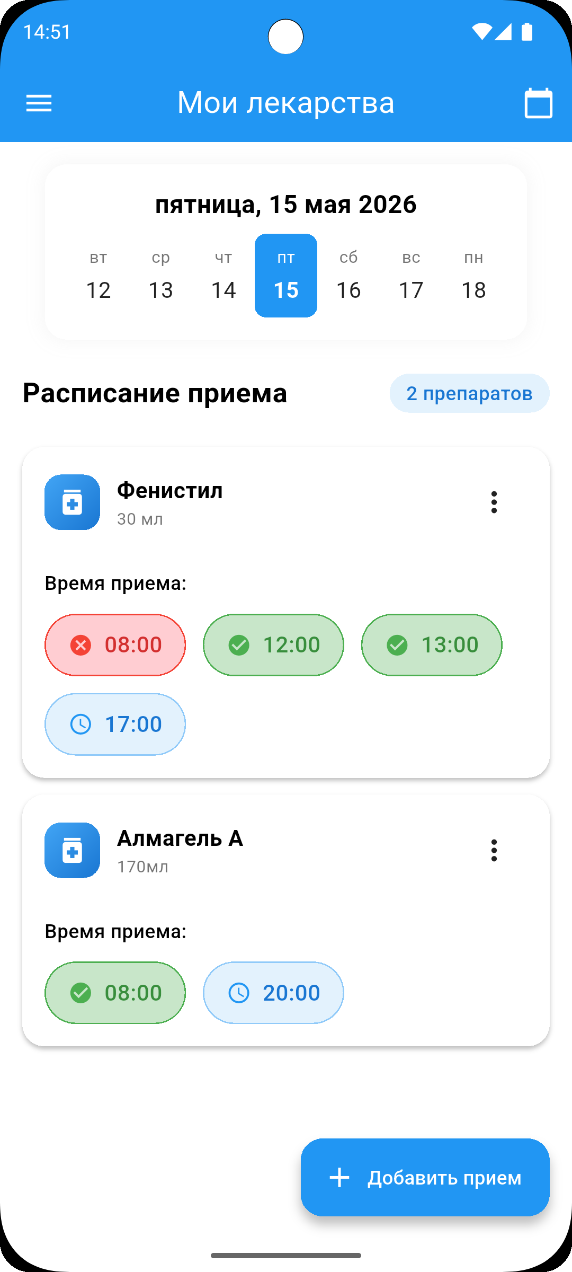
ФИО
Подпись
Дата
Разраб.
Провер.
Н. контр.
Утв.
Осадчий П.А.
Тимонович Г.Л.

Подрез А.А.
Блинова Е.А.

Скриншот работы программы
ДП 06.00.ГЧ
Лит.
Лист
Листов
1
1
У
БГТУ 1-98 01 03, 2026

